НАЦІОНАЛЬНИЙ ТЕХНІЧНИЙ УНІВЕРСИТЕТ УКРАЇНИ
“КИЇВСЬКИЙ ПОЛІТЕХНІЧНИЙ ІНСТИТУТ
імені ІГОРЯ СІКОРСЬКОГО”

ЗВІТ
з лабораторної роботи №2
з навчальної дисципліни “Машинне Навчання”

Тема:
«Логістична регресія»
Варіант 19

Виконав студент групи ТР–12
Руденко Владислав_________
Лабораторну роботу захищено
з оцінкою _________________

Київ 2024

Завдання:
- Відкрити та зчитати наданий файл з даними.
- Визначити та вивести кількість записів, а також кількість полів та їх тип у завантаженому наборі даних.
- Вивести перші 10 записів набору даних.
- Додати до набору даних атрибут HighQuality, який дорівнює 1, якщо quality більше або дорівнює шести, та 0 в інших випадках.
- Вивести перші 10 записів набору даних та видалити після цього атрибут quality з набору даних.
- Перемішати набір даних та розділити його на навчальну (тренувальну) та тестову вибірки, використовуючи функцію ShuffleSplit.
- Використовуючи відповідні функції бібліотеки scikit-learn, збудувати класифікаційну модель логістичної регресії та навчити її на тренувальній вибірці, вважаючи, що цільова характеристика визначається стовпчиком HighQuality, а всі інші виступають в ролі вихідних аргументів.
- Обчислити класифікаційні метрики збудованої моделі для тренувальної та тестової вибірки. Представити результати роботи моделі на тестовій вибірці графічно.
- З’ясувати вплив максимальної кількості ітерацій (від 5 до 5000) на результати класифікації. Результати представити графічно.
- Проаналізувати ступінь впливу атрибутів на результат класифікації. Збудувати класифікаційну модель логістичної регресії, залишивши від 3 до 5 найбільш важливих атрибутів та порівняти її результати із моделлю з п. 7.

Хід Роботи:
- Відкрити та зчитати наданий файл з даними.
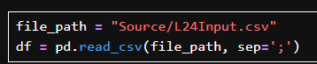
- Визначити та вивести кількість записів, а також кількість полів та їх тип у завантаженому наборі даних.
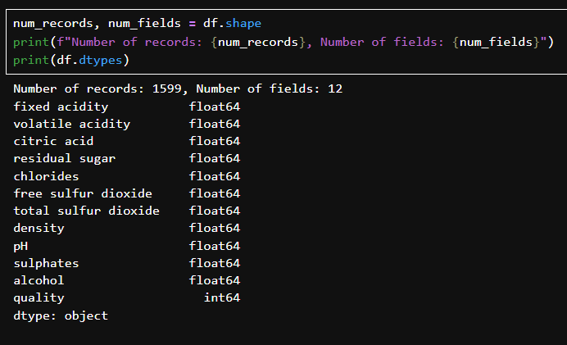
- Вивести перші 10 записів набору даних.
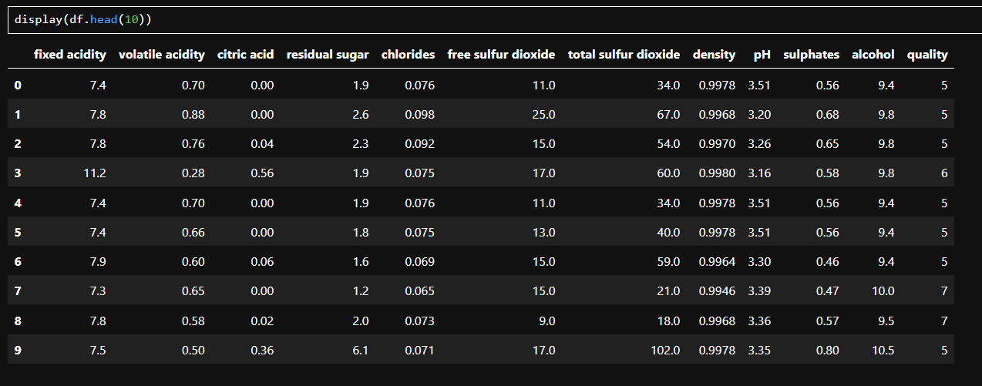
- Додати до набору даних атрибут HighQuality, який дорівнює 1, якщо quality більше або дорівнює шести, та 0 в інших випадках.
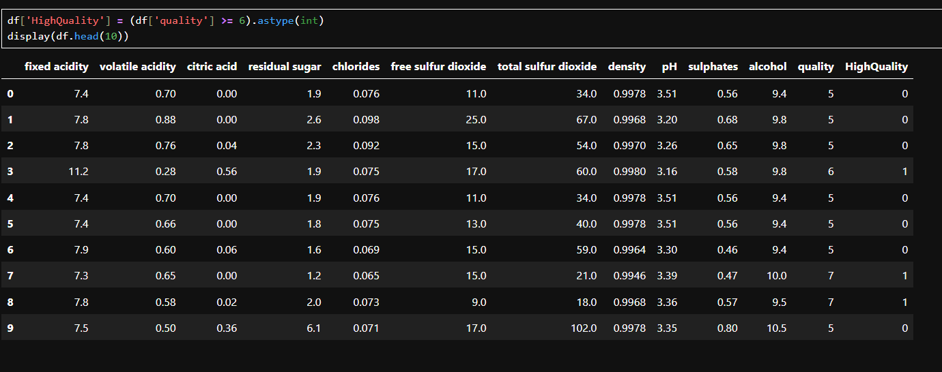
- Вивести перші 10 записів набору даних та видалити після цього атрибут quality з набору даних.
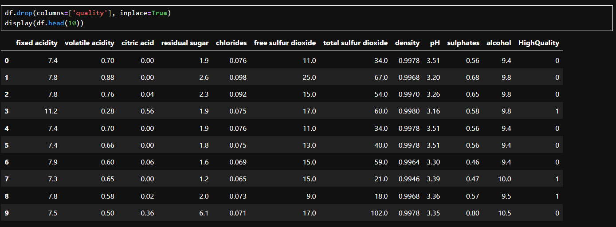
- Перемішати набір даних та розділити його на навчальну (тренувальну) та тестову вибірки, використовуючи функцію ShuffleSplit.
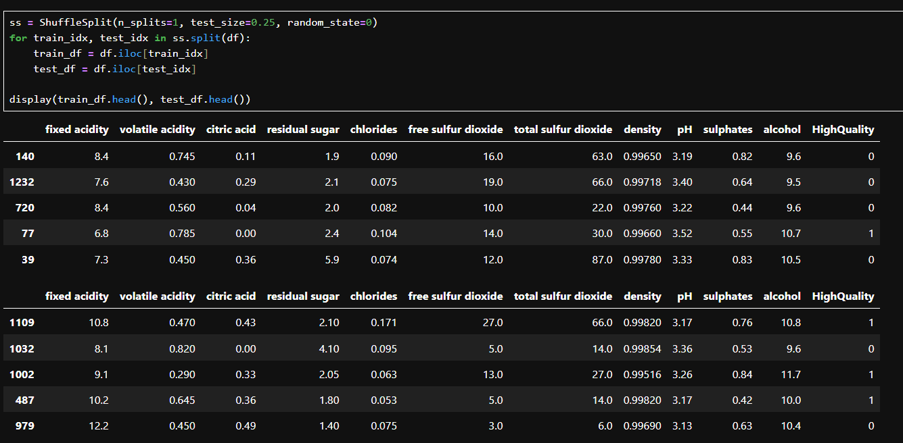
- Використовуючи відповідні функції бібліотеки scikit-learn, збудувати класифікаційну модель логістичної регресії та навчити її на тренувальній вибірці, вважаючи, що цільова характеристика визначається стовпчиком HighQuality, а всі інші виступають в ролі вихідних аргументів.

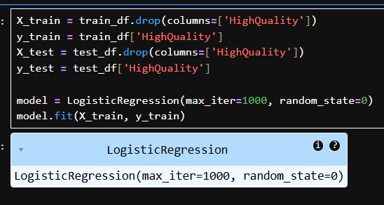
- Обчислити класифікаційні метрики збудованої моделі для тренувальної та тестової вибірки. Представити результати роботи моделі на тестовій вибірці графічно.
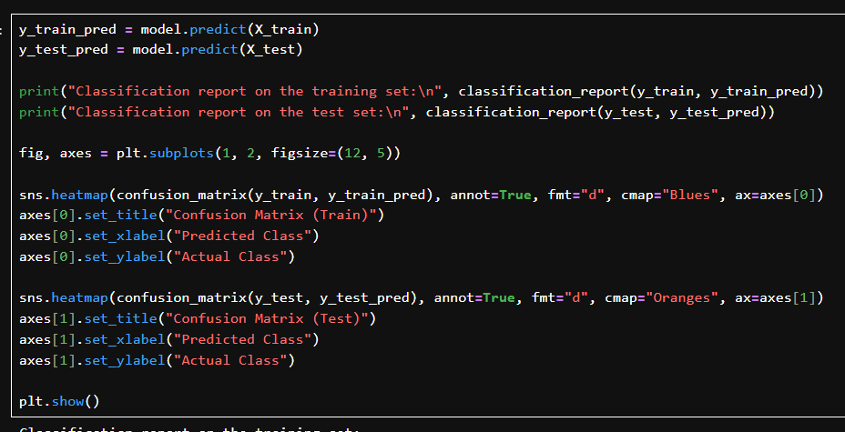
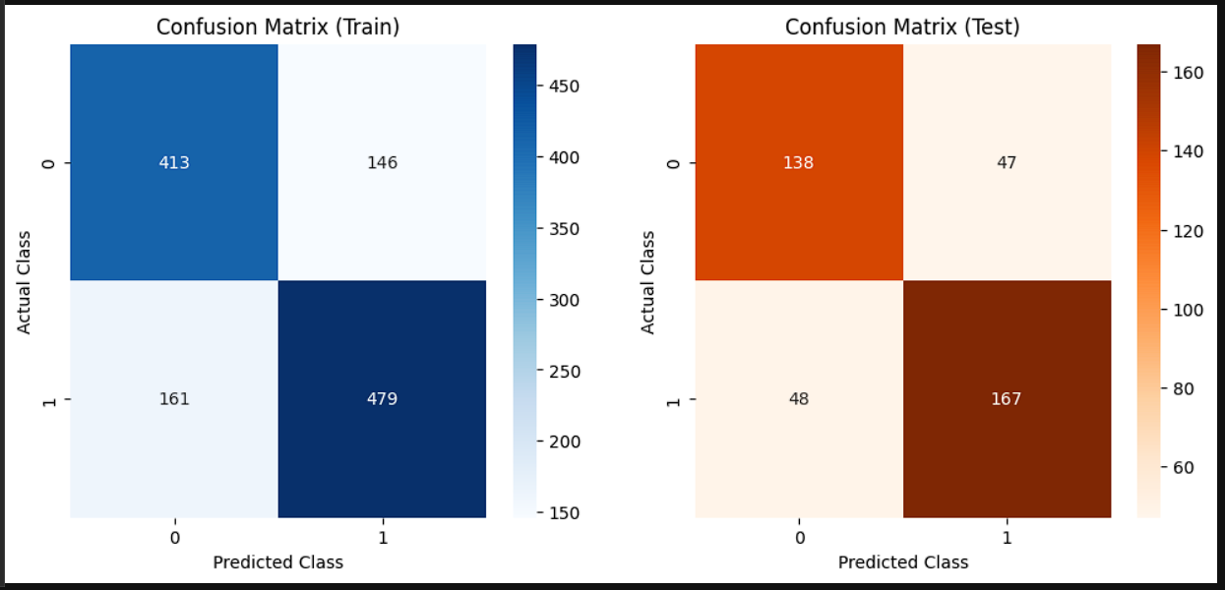

- З’ясувати вплив максимальної кількості ітерацій (від 5 до 5000) на результати класифікації. Результати представити графічно.
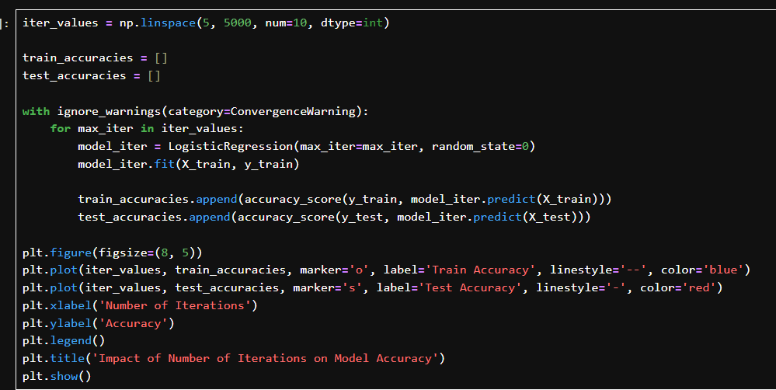
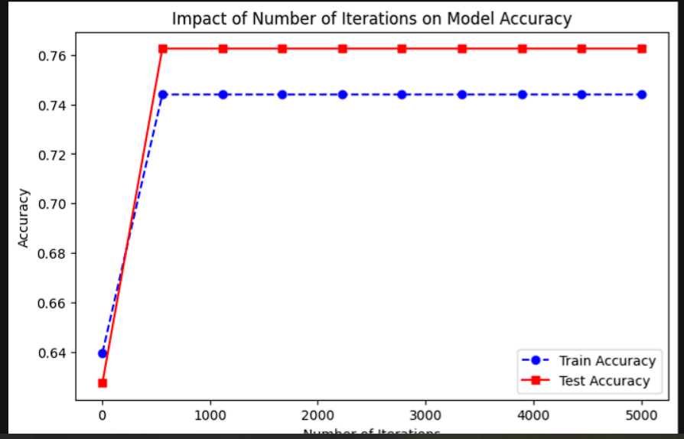
- Проаналізувати ступінь впливу атрибутів на результат класифікації. Збудувати класифікаційну модель логістичної регресії, залишивши від 3 до 5 найбільш важливих атрибутів та порівняти її результати із моделлю з п. 7.
